水墨润童心，5C启新程｜光明区中小学美术“5C素养课堂”教学研训活动圆满举行
春风拂墨韵，研思共成长。为持续深化光明区中小学美术5C 素养课堂建构，推动美术教育从 “技法传授” 向 “素养育人” 深度转型，4 月 24 日，光明区中小学美术 “5C” 素养课堂教学观摩研讨活动在龙豪小学顺利举行。全区美术教师齐聚诗意校园，以课为媒、以研促教，共同探索素养导向下美术课堂的提质增效之路。

01 致辞启新：以美育人，向质而行
活动伊始，光明区教科院副院长姚中化莅临现场并致辞。姚院长表示，无论是理科教学还是艺术美育，教育的本质都是点燃学生、成就未来。他充分肯定了光明美术教师深耕 “5C” 课堂的钻研劲头与实践成效，希望全体教师以本次活动为契机，聚焦课堂质效、赋能专业成长，把优秀课堂背后的设计原理与实践路径学深悟透，用美育为孩子打开发现美、创造美的窗口，为学生终身发展奠基。
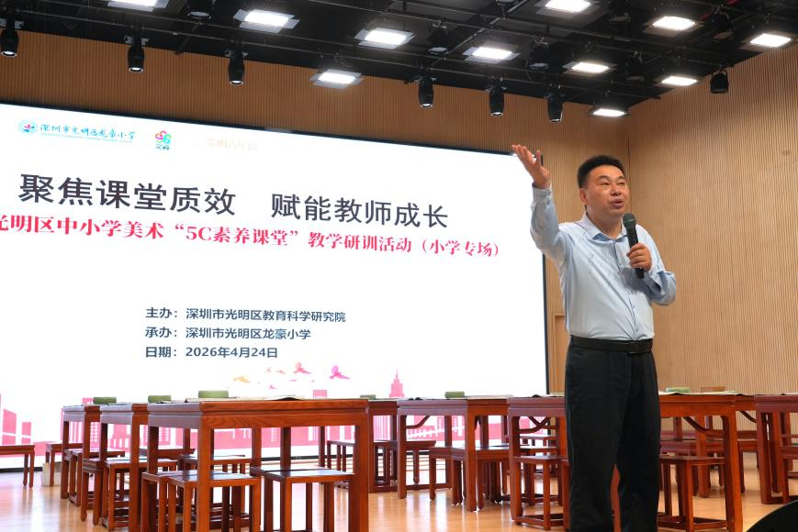

02 课堂展示：双课齐辉，5C 落地
本次活动呈现两节高质量水墨公开课，分别展现低段趣味水墨与中段传统写意的教学魅力，完整呈现 “5C” 教学闭环。

谯小容《趣味无笔画》：墨戏无痕，创意无限

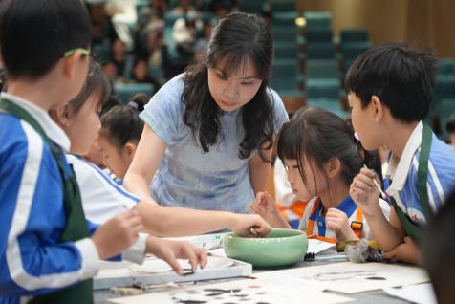
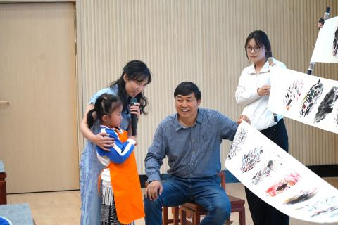
深圳市光明区龙豪小学谯小容老师执教岭南版二年级下册《趣味无笔画》，课堂上，谯老师以“墨痕小探员”为趣味情境设定，以“创作一幅生动的无笔画”为核心驱动任务，快速点燃了学生们的创作热忱。从“墨痕大发现”环节引导学生体验材料角度、速度、力度的变化所带来的墨色变化，到“墨痕大挑战”环节比拼创意墨痕的多样品类，再到赏析吴冠中《春如线》等经典作品、体悟无笔画的独特美感，最终通过“墨趣随心创”完成作品创作、“墨韵共品评”开展交流提升，谯老师循序渐进的引导，让学生在“体验—探究—创作—品评”的完整过程中，逐步掌握无笔画的相关技法。学生们主动尝试，手中的材料在宣纸上留下了形态各异的墨痕，遇到创作难题时相互探讨、分享思路，课堂氛围轻松融洽、热烈有序。本节课以“材料实验 + 趣味体验”为核心导向，切实践行了“5C”教学理念。

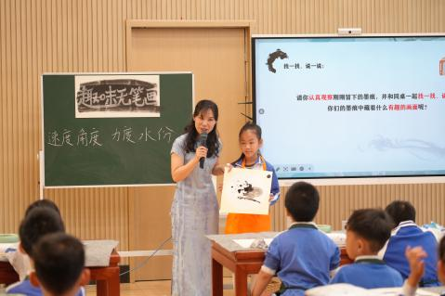
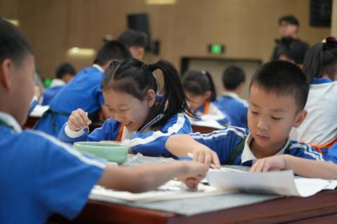

谯小容教学反思：C1 价值诊断：锚定 “痕迹美学体验”，不做技法加法，聚焦水墨肌理规律；C2 任务驱动：以 “如何用生活中的材料创作无笔画” 为驱动问题，小切口、深探究；C3 范式生成：赏析吴冠中作品，引导学生感悟点线面与疏密虚实，不临摹、重悟理；C4 审美实践：引导学生将无意识的体验，通过联想创意添画成富有趣味的画面，手脑同步、思维在场；C5 生活美学：将无笔画创意迁移至生活美学，引导学生用心感受，细心观察，发现生活中的诗意与美好。本课以 “玩中学” 降低技法门槛，解放学生天性，让过程即艺术、体验即成长，真正实现 “无笔亦有墨趣，无心亦有美意”。

余芳《妙笔生花》：写意传情，笔墨生香
龙豪小学余芳老师执教湘教版四年级下册第9课《妙笔生花》，这是一节极具分量与文化厚度的国画教学典范。整堂课以诗意的语言为引，以“谷雨”节气为境，带领学生在“中国画是什么味道”的审美叩问中，完成了一场从技法到气韵的深度探索。老师扎实的示范、古今对话的巧思（如与AI对比），与团扇创作的情感表达环环相扣，使课堂超越了单纯的技法传授，升华为一场富有仪式感的文化实践。它完美诠释了何为“以美育人、以文化人”。学生在一笔一画间，不仅习得笔墨，更触摸到了中国画的意境与灵魂，实现了从“术”到“道”的审美升华。这，正是一节有深度、有灵魂的美术课应有的模样。
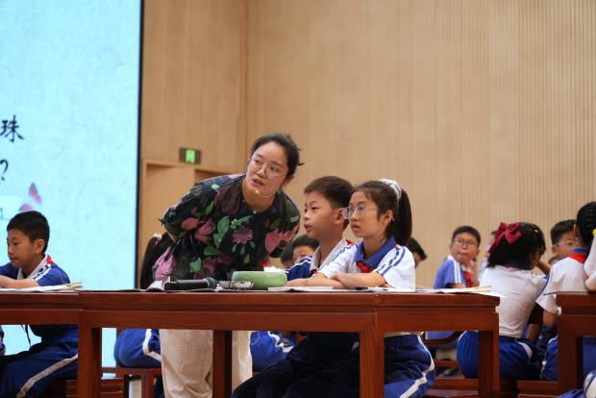
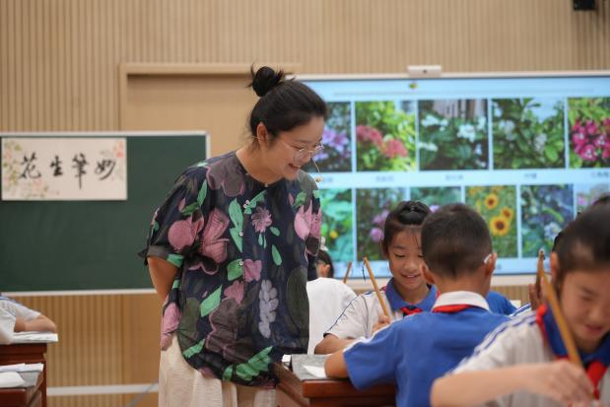

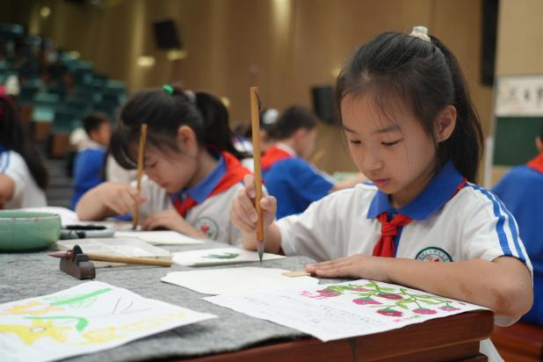
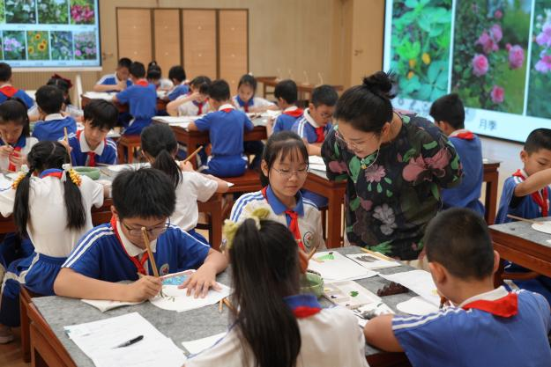

余芳教学反思：C1 价值诊断：精准对接四年级笔墨基础，引导学生从写生走向写意，放下创作包袱；C2 任务驱动：以谷雨赏芳为情境，设计 “观察 — 转化 — 写意 — 表达” 进阶任务；C3 范式生成：借鉴吴昌硕等名家作品，把自然观察转化为传统笔墨语言；C4 审美实践：扇面写意花卉创作，融心绪于笔墨，让技法与情感同行；C5 生活美学：以扇赠友、以花传情，让笔墨之美融入时节与生活场景。本课立足 “师造化、得心源”，让学生在笔墨实践中感受传统文化韵味，实现 “以美传情、以美育人”。

03 微讲座分享：5C 解码，让学习真正发生
龙豪小学钟思谊老师以《5C 解码：让学习真正发生 —— 从两节课看 5C 在龙豪小学水墨课堂落地》为题，结合两节公开课做深度解读。并且他指出，5C 不仅是课堂操作指南，更是学校文化标尺：龙豪小学以 5C 架构诗意美育，C1 明办学之根、C2 立学科任务、C3 借经典范式、C4 深实践体验、C5 拓生活美学，让美育从课堂走向校园、家庭与社区。

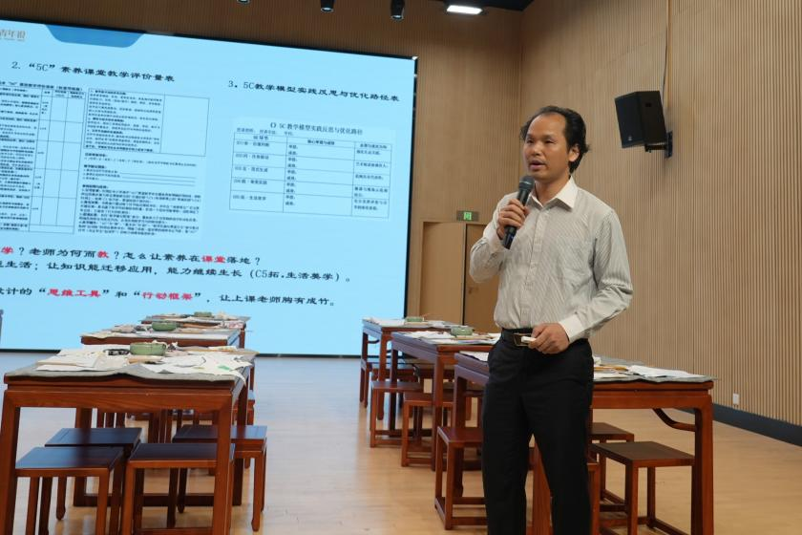

04 专家引领：基于理解，建构体系
光明区中小学美术教研员冯英杰老师开展主题为《基于理解的课堂教学——光明区中小学美术“5C素养课堂”的建构逻辑与实践审视》的演讲。演讲围绕美术课堂研讨的共识框架展开，旨在为中小学美术教师提供清晰的教学与教研指引，推动课堂研讨走向深入。
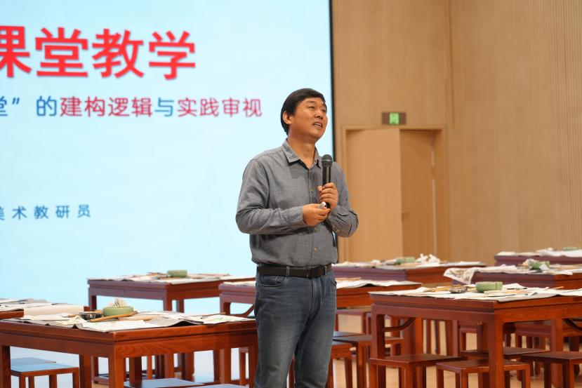

冯老师提出，美术课堂的核心理念是“基于理解的课堂教学”，强调教师的“教”与学生的“学”都应围绕“理解”展开。同时，明确了“基于理解、精于设计、践思同行、看见成长”16字课堂教学质量评估要领，以及“理解清、设计好、实践深、成效显”的十二字专业行动心法，将其作为课堂教学的标准与导航。
冯老师重点解读了5C素养课堂的核心价值，指出5C并非孤立步骤，而是理念落地的操作系统，是衡量教学改革成效的“标尺”。演讲还分享了观课、教研中的实用心得，强调目标聚焦、活用教材、精准设计问题的重要性，最终提出共同打造“有根、有魂、有光”的美术课堂，推动教学从经验驱动走向专业自觉。
05 评课研讨：思维碰撞，智慧共生
在光明区教科院美术兼职教研员朱子鼎老师的主持下，活动进入了热烈的互动研讨环节。来自区内外的教师们大家围绕本次两节水墨课程展开深入交流，在思维碰撞中凝聚共识、明晰方向。

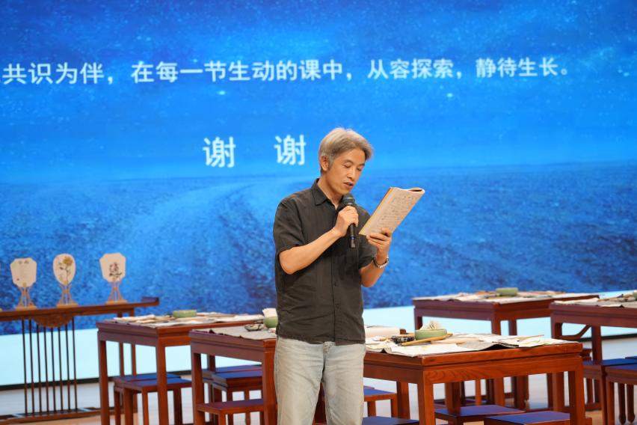

马田小学朱子鼎老师：谯老师《趣味无笔画》以家庭美育导入，依托师生互动、名作赏析与教师示范，引导学生探索多元绘画材料与墨痕效果，自主完成无笔画创作。课程聚焦实验水墨实践，落实美术素养，锻炼学生探究与创造思维。余老师结合节气文化授课，通过中西画作对比，以吴昌硕作品为范例解析国画笔墨、章法与意境，扎实教授技法，深耕传统文化传承，并以作品生活化赠礼，让美术学习落地实用。
市教科院实验学校申紫薇老师：听完谯老师和余老师两位老师的国画课，我最大的感受是：教育的本质，终归于“人”的成长。这两节课是5C素养课堂的生动体现。当我们将“素养”作为课堂设计的核心，用“任务”驱动探究，用“对话”生成理解，用“实践”落实学习，用“生活”链接迁移时，我们的课堂才能真正“看见”学生的成长。这两节课也引发我的反思：美育不应是技巧的传授，而应是文化的传承。当美有了文化的根基，表达才具有精神的深度。
凤凰学校时玉悦老师：谯老师的课堂，最打动我的是她对教育、对学生、对美术教学发自内心的热爱，并将这份热爱自然传递给了每一位学生。她打破了中国画“刻板、晦涩”的固有印象，引导学生发现“生活中万事万物都可与水墨结合”，巧妙通过趣味水墨游戏，在学生心中种下了“水墨很有趣，你我皆能行”的种子。
尚美小学程琳老师：龙豪小学上午的美术课以诗意定调、渐进设问导学、中式表达润心、有序章法立骨，在师生沟通中扎实落实“理解清、设计好、实践深、成效显”十二字心法，让5C不再是指导教学设计的环节，而是真正流淌在对话里、浸润在意境中、生长在素养上。
尚美小学丁秋悦老师：这次学习如同一面镜子，照见了自己的不足，也照亮了前行的方向。优秀的水墨课堂不仅是技法传授，更是文化感知与审美表达的融合。在未来的教学中需要把握两个关键维度：1.趣味性与专业性的平衡：如何让传统文化学习既有吸引力又有深度？2.技法训练与素养培养的并重：如何在笔墨实践中渗透审美素养与文化理解？这正是我今后在水墨课教学中需要持续努力的方向。
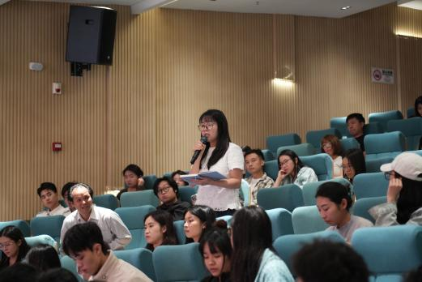
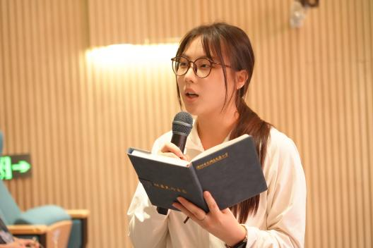

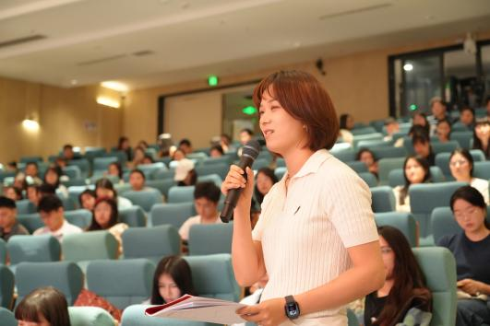
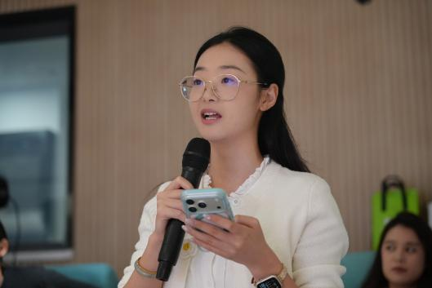

06 研思致远，美润未来
以研促教，以美润心。本次活动通过双课展示 + 微讲座 + 专家引领 + 互动研讨，全方位呈现光明区美术 “5C 素养课堂” 的实践成果，为全区美术教师提供了可借鉴、可推广的教学范式。
未来，光明美育人将继续以基于理解为根、以5C 模型为架，深耕课堂、守正创新，让每一节美术课都成为素养生长、审美拔节的生命场，用美育点亮童年、赋能未来，共同书写光明美育高质量发展的新篇章！
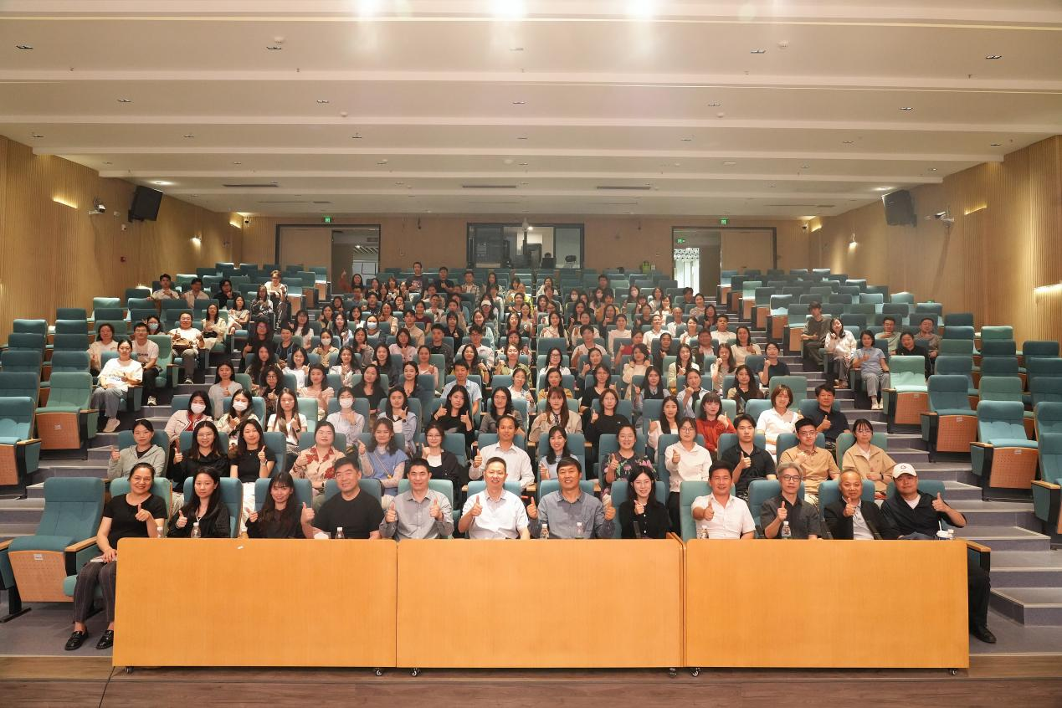

撰稿：刘璇
摄影：张秉威

